**МУНИЦИПАЛЬНОЕ АВТОНОМНОЕ ОБЩЕОБРАЗОВАТЕЛЬНОЕ УЧРЕЖДЕНИЕ «НОВОИЛЬИНСКИЙ АГРОТЕХНИЧЕСКИЙ ЛИЦЕЙ»**

671332 Республика Бурятия, Заиграевский район с.Новоильинск ул.Н.Цыренова 31

тел. 8 (301 36) 45-2-39, 45-2-94, факс 45-2-39 [**licey-natl@yandex.ru**](mailto:licey-natl@yandex.ru)

**Отчет об итогах проведения зимнего этапа Всероссийской акции «Безопасность детства – зимний этап» 2022/2023**

Всероссийская акция «Безопасность детства – зимний этап» 2022-2023» проводится по инициативе Уполномоченного по правам ребенка при Президенте Российской Федерации. Цель акции – выявление объектов, представляющих угрозу жизни и здоровью детей, информирование об опасных объектах, популяризация среди несовершеннолетних и их родителей профилактических мер, направленных на безопасности жизнедеятельности ребенка.

Также акция направлена на проведение мероприятий, направленных на профилактику чрезвычайных происшествий и несчастных случаев с несовершеннолетними в зимний период, в том числе на усиление мер по обеспечению безопасности детей на дорогах, покрытых льдом водоёмах, детских площадках и зимних ледовых городках, на недопущение нахождения подростков на объектах строек и в заброшенных зданиях, усиление мер по обеспечению пожарной безопасности, на безопасность пребывания несовершеннолетних и семей с детьми в парках, скверах, при нахождении в местах зимнего отдыха.

В школе проведены следующие мероприятия:

- обучение правилам дорожного движения;

- обучение правилам противопожарной безопасности;

- классные часы о правилах безопасного поведения на водоемах в осенне-зимний период;

- профилактическая операция "Тонкий лед";

- беседа с родителями о безопасности детей в период подготовки и проведения праздников и зимних каникул.

Безопасность детей – наша общая приоритетная задача! Не оставайтесь равнодушными – присоединяйтесь к участию в акции!

Важнейшим направлением в работе стало безопасность несовершеннолетних на дорогах, на покрытых льдом водоёмах, недопущение подростков на объекты строек и заброшенных зданий.

В целях пропаганды противопожарных знаний среди детей и подростков, предупреждения пожаров, повышения эффективности работы по обучению детей правилам пожарной безопасности в школе уделяется большое внимание профилактической работе по пожарной безопасности по следующим направлениям:

-изучение Правил пожарной безопасности и мер по защите от огня жизни и здоровья детей, обучение действиям в условиях пожара и других чрезвычайных ситуациях;

-активизация и поддержка творческой инициативы обучающихся, вовлечение их в творческую деятельность в области пожарной безопасности;

-поддержка курса основ безопасности жизнедеятельности в сфере пожарной безопасности;

-профессиональная ориентация подростков (привитие интереса к профессии пожарного, водителя);

-усиление противопожарной пропаганды;

-профилактика правонарушений несовершеннолетних в области пожарной безопасности;

-привитие навыков осторожного обращения с огнем и пожароопасными предметами, умения использовать средства пожаротушения.

За данный период были проведены следующие мероприятия по профилактике пожарной безопасности:

1.Проведены инструктажи обучающихся 1-11 классов по правилам пожарной безопасности.

2. Оформлены уголки безопасности, школьные информационные стенды по пожарной безопасности.

3.Распространены памятки среди обучающихся 1-11 классов «Действия при пожаре».

4.Проведено анкетирование «Знаешь ли ты правила пожарной безопасности» (5-11 классы).

Полезные ссылки (видео):[Хочу такой сайт](https://сайтобразования.рф/)

* [Как безопасно обращаться с электроприборами](https://www.youtube.com/watch?v=T5LcMV7U6p0&feature=youtu.be)

* [Безопасность в автомобиле](https://www.youtube.com/watch?v=oHmhl7XHUyQ&feature=youtu.be)

* [Безопасность на катке](https://www.youtube.com/watch?v=arYmuFlP4jI)

* [Безопасность во время зимних развлечений](https://www.youtube.com/watch?v=pjG7T00i6_0)

* [Первая помощь при переохлаждении](https://www.youtube.com/watch?v=rypwW_3GeP0&feature=youtu.be)

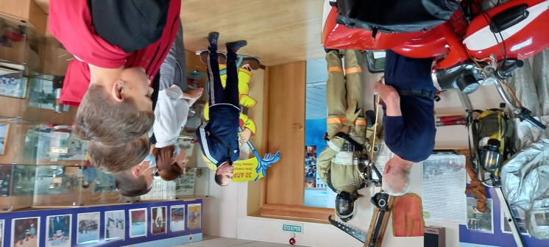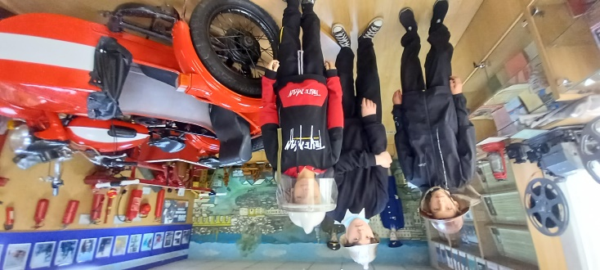

Посещение музея пожарной безопасности г.Улан-Удэ

Профориентационная работа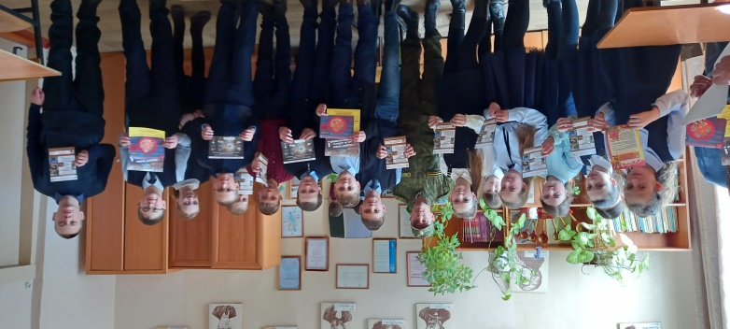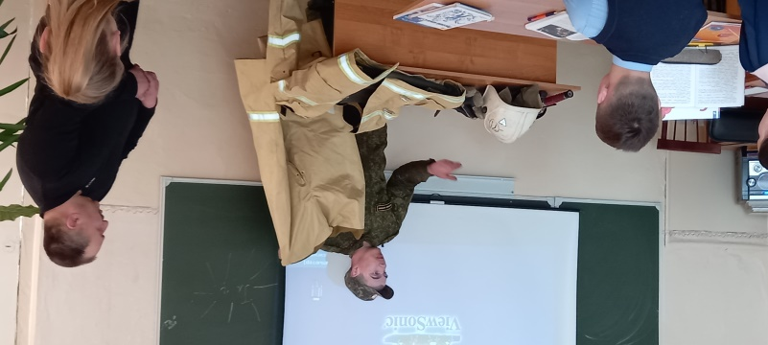.

.Сотрудниками ПЧ -13 с.Новоильинск совместно с классными руководителями проведен «Урок безопасности» для обучающихся 5-7 классов, 8- 9 классов. Взрослые рассказали школьникам, что пожар опасен открытым огнём, высокой температурой воздуха, ядовитыми газами, дымом и другими неблагоприятными факторами. Во время беседы учащиеся поговорили о причинах пожара, вспомнили, какие правила пожарной безопасности существуют, по какому номеру нужно звонить при возникновении пожара. В конце мероприятия все сделали вывод, главный способ защиты от пожара – самому не стать его причиной. Соблюдение правил пожарной безопасности поможет  сберечь здоровье и жизнь.